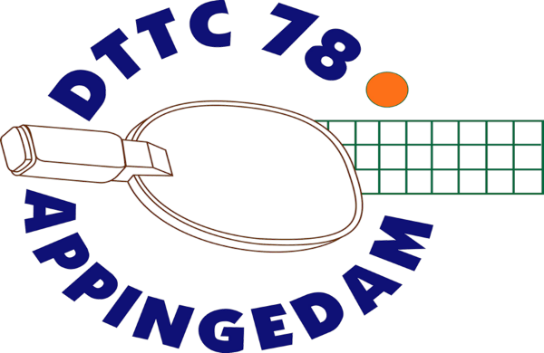

Aanmeldingsformulier

**Lid Per:** …/…/……

**Achternaam** ………………………………………

**Voorletters** …….. **Roepnaam** …………………..

**Geboortedatum** …/…/……

**Geslacht** man / vrouw / anders

**Straat**  ………………………………………. **Huisnr** ………

**Postcode** ……………. **Woonplaats** ……………………

**Telefoon** ……………………………………

**Email** …………………………………….

**Handtekening**…………………………………….

*(voor leden onder de 18 jaar ondertekening door een van de ouders)*

* Na aanmelding ontvangt u bericht van de penningmeester voor betaling van de contributie.
* **Toestemming voor het nemen van foto’s en de opname van beelden**

Ik, ondergetekende, geef hierbij mijn toestemming voor de vastlegging en de weergave van mijn naam, beeltenis en afbeelding verbonden aan mijn persoon, in foto’s, beelden, of audiovisuele opnamen zoals vastgelegd in de AVG-regels van de Nederlandse Tafeltennis Bond (NTTB).

Deze toestemming kan op ieder moment weer worden ingetrokken.

Voor akkoord;

**Handtekening** …………………………………….